Ciekawostki, fakty oraz informacje o żabach dla dzieci i dorosłych.
Najdrobniejsze żaby na świecie są mniejsze od grosza, a największa żaba może być większa niż stopa i ważyć ponad 3 kilogramów.
Na całym świecie jest około 4740 gatunków żab na całym świecie. Istnieje około 90 gatunków żab w Stanach Zjednoczonych.
Niektóre żaby mogą skakać na wysokość ponad 20 razy wyżej niż ich własne ciało – to odpowiednik skoków człowieka na odległość 30 metrów.
Jednym ze sposobów, w jaki można odróżnić żabę samca od samicy, jest spojrzenie na jej uszy, które znajdują się tuż za oczami. Jeśli są większe od oka żaby, to jest to samiec. Jeśli są mniejsze, to jest to samica.
Żaby nie mogą żyć w morzu ani w słonej wodzie.
Żaby mają lepki język i używają języka do połowu i połykania pokarmu.
Żaby hibernują się zimą.
Żabie nogi są spożywane przez ludzi w wielu częściach świata.
Żaby nie piją wody ustami – wchłaniają ją przez skórę.
W cieplejszej wodzie jaja żab rosną szybciej.
Na świecie są dwie żaby, które mają ogony, przybrzeżna żaba ogonowa i górska żaba ogonowa.
Każdy rodzaj żaby wytwarza swój własny, wyjątkowy dźwięk.
Żaby i ropuchy mają spłaszczone czaszki.
Niektóre żaby pomijają etap bycia kijanką.
Ropuchy to żaby. Słowo „ropucha” jest zwykle używane dla żab, które mają chropowatą i suchą skórę, jak również krótsze tylne nogi.
Około 40% gatunków żab jest obecnie zagrożonych wyginięciem.
Żaby można znaleźć na wszystkich kontynentach świata z wyjątkiem Antarktydy. Jednak najwyższe stężenie żab występuje w cieplejszym klimacie tropikalnym.
Żaby oddychają przez nozdrza.
Kolorowa skóra żaby działa jako ostrzeżenie dla drapieżników, że żaby te mogą być trujące.
Żaby śpią z otwartymi oczami.
Największą żabą na świecie jest żaba Goliat.
Według Muzeum Zoologii Uniwersytetu Michigan nie ma naukowego rozróżnienia na żaby i ropuchy.
Żaby i ropuchy mają specyficzne cechy, które definiują je jednak Maryland Zoo. Na przykład żaby są przeważnie żabami wodnymi, a większość ropuch żyją na lądzie, ale w pobliżu wody. Żaby mają zęby, ropuchy nie. Żaby są również zazwyczaj dłuższe niż ropuchy. Żaby mają również gładką, śliską skórę; ropuchy mają suchą, wyboistą skórę.
Kubańska ropucha to jedna z najmniejszych żab na świecie.
Średnia długość życia żaby wynosi od 10 do 14 lat.
Samice żaby są trudne do znalezienia, ponieważ przez większość czasu milczą.
Żaby afrykańskie są najlepszymi skoczkami w świecie żab.
Żaby są drapieżnikami, co oznacza, że jedzą mięso.
W Egipcie żaba jest symbolem życia i płodności, a w mitologii egipskiej Heget jest boginią, która reprezentuje płodność.
Najmniejsza żaba to złota żaba, która ma 1 cm długości i waży tylko 200 gramów.
Żaby muszą znajdować się wokół obszarów, w których znajduje się źródło wody do rozmnażania.
Żaby często zjadają każdą żywą rzecz, która zmieści się w ich ustach. Dotyczy to

robaków, pająków, ślimaków, larw, a nawet małych ryb. Aby złapać ofiarę, ich lepkie języki oderwą się od ust i wciągną ofiarę do ust żaby. Ten ruch jest tak szybki, że ofiara często nie ma szans na ucieczkę. Język żaby może zatrzasnąć się z powrotem do ust w ciągu ułamku sekundy.
https://klikwakacje.pl/ciekawostki-fakty-informacje-zaby/

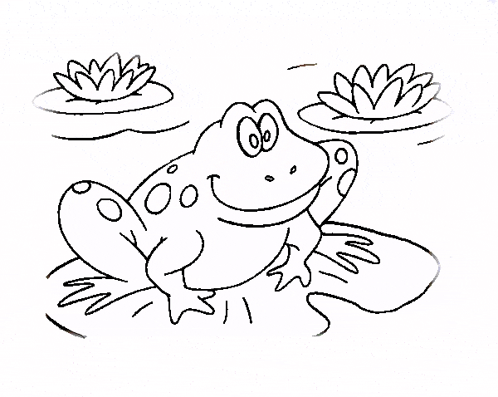

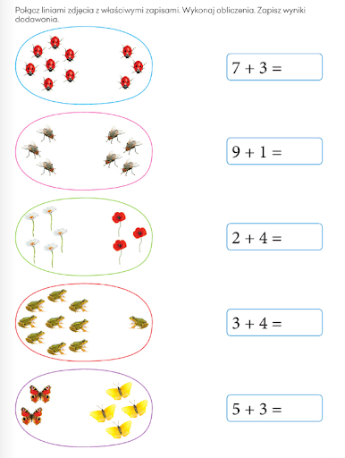

W miejsce okienek wpisz kropeczki. Ile owadów, tyle kropek.

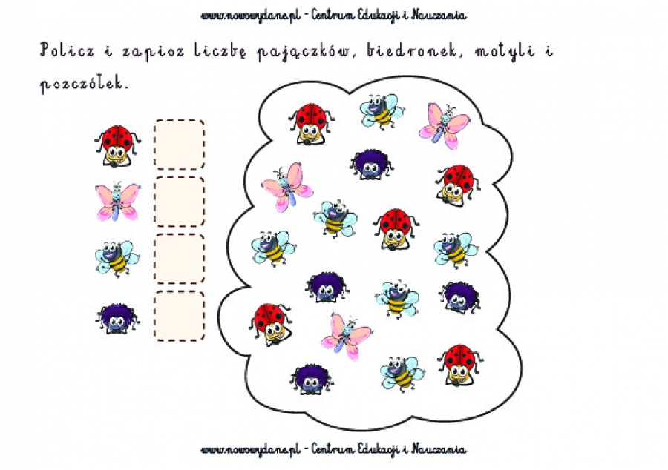

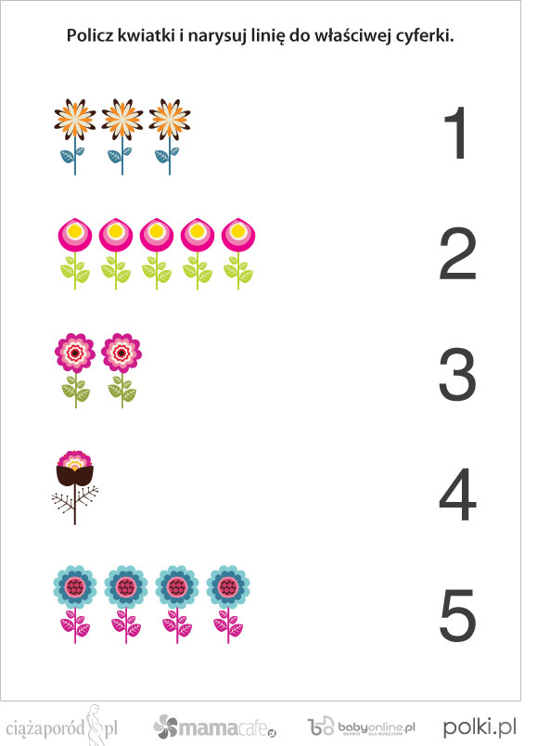

Dzisiaj Dzień Ziemi - 22 Kwietnia - Pamiętajmy o naszej Planecie i dbajmy o nią.

Śpiewajace brzdące – piosenka - " Nasza planeta"

https://www.youtube.com/watch?v=1MZovZPTP7I



